翰纬IT管理研究咨询中心 [保 密]
助您实现卓越的IT运营。

翰纬IT管理研究咨询中心
翰纬ITIL白皮书
FY08市场材料



翰纬IT管理研究咨询中心
地 址：上海市张江高科毕升路289弄8号101
电 话：021 3393 2855/2856/2849
传 真：021 3393 2850
邮 编：201 204
电 邮：info@sinoserviceone.com
网 址：www.sinoserviceone.com

版权声明和保密须知
本文件中出现的任何文字叙述、文档格式、插图、照片、方法、过程等内容，除另有特别注明，版权均属上海翰纬信息管理咨询有限公司所有，受到有关产权及版权法保护。任何单位和个人未经上海翰纬信息管理咨询有限公司的书面授权许可，不得复制或引用本文件的任何片断，无论通过电子形式或非电子形式。
Copyright © 2008 上海翰纬信息管理咨询有限公司 版权所有

文档信息
项目名称： | FY08市场材料整理 | 项目编号：
项目经理： | 左天祖 | 项目阶段：
文档名称： | 翰纬ITIL白皮书 | 文档编号：
文档起草人： | 叶晶 | 起草日期： | 2008-7-10
当前版本编号： | 0.1 | 版本日期： | 2008-7-10
相关文档：

分发名单
来自 From | 日 期 | 电话/传真/Email

给 To | 行 动* | 截止日期 | 电话/传真/Email
*：行动类别：批准，复审，通知，存档，修改，其它（请指明）

版本记录
版本号 | 版本日期 | 修改者 | 说 明 | 文件名

目 录
1 什么是ITIL 4
2 ITIL特点 5
3 ITIL简史 6
4 ITIL v3体系结构 7
4.1 ITIL v3的组件 7
4.2 服务生命周期框架 8
4.3 ITIL v3认证 9
5 ITIL v2、v3与ISO20000之间的关系 11
5.1 ITIL与ISO20000的关系 11
5.2 ITIL v2与v3的关系 11
5.3 ITIL v2/ ISO20000 / ITIL v3的流程比较 12
附录：相关资源 15

1 什么是ITIL
ITIL，全称Information Technology Infrastructure Library，通常被译为“信息技术基础架构库”，是英国中央计算机和电信局CCTA（现在已并入英国商务部）开发的一套针对IT 行业的服务管理标准库，是服务管理的最佳实践标准。
自20世纪80年代中期英国商务部（OGC）发布ITIL以来，已于2007年5月30日最新推出第三版。不论是应用相对成熟的ITIL v2，还是应时推出的ITIL v3，ITIL体系架构中服务管理功能都是其核心模块，是ITIL与其它IT管理方法最不同的地方，即以一系列典型流程的方式把大部分IT管理内容进行合理划分和管理。服务管理功能从狭义上讲由服务支持（Service Support）和服务提供（Service Delivery）两个子功能构成。其中，服务提供包括服务等级管理（Service Level Management）、IT服务财务管理（Financial Management）、IT服务持续性管理（Continual Management）、可用性管理（Availability Management）和能力管理（Capability Management）5个服务管理流程；服务支持包括事件管理（Incident Management）、问题管理（Problem Management）、配置管理（Configuration Management）、变更管理（Change Management）和发布管理（Release Management）5个流程及服务台（Service Desk）职能。
ITIL作为IT服务管理事实上的国际标准已经得到了全球几乎所有IT巨头的全力支持。IBM、惠普、微软、CA、BMC、ASG等著名跨国公司作为ITIL的积极倡导者，基于ITIL分别推出了实施IT服务管理的软件和实施方案。ITIL在欧洲、北美、澳洲已得到广泛应用，全球1万多家在各行业处于领先地位的著名企业给我们带来了众多实施ITIL的成功案例，通过实施ITIL大大改进了企业IT服务的质量，促进了IT与业务的融合。
在学习、应用ITIL的初期，最好是“僵化”、系统地学习成熟跨国企业的IT服务管理应用方法，这个阶段还不适于补充太多中国特色的东西，也不适于立即创造自己的方法论；在照搬照抄之后，企业家、CIO和IT相关部门的经理们还要克服重重困难，想办法把这些方法“固化”下来，长期坚持应用，才能逐步发挥出其最大的效益；最后，随着应用IT服务管理思想成为企业和员工的自觉习惯，“优化”已经固化的方法，进而形成自己的方法论，就成为一种可能。

2 ITIL特点
ITIL的特点主要表现在以下几个方面：
公共框架
英国商务部为提高政府部门和英国企业的服务质量，开发了一系列最佳实践指南。ITIL作为信息技术方面的最佳指南之一，从发布的第一天起就免费供企业和政府部门参照使用。同时，任何公司都可以ITIL为基础，提供增值产品和服务，比如培训、咨询以及开发支持ITIL的软件和工具。
最佳实践框架
上面已经指出，ITIL是最佳实践的总结：OGC（英国商务部）组织收集和分析各种有关组织如何解决服务管理问题等方面的信息，找出那些对本部门和在英国政府部门中的客户有益的做法，最后形成了ITIL。ITIL的各部分之间并没有严格的逻辑关系。或者这样说，与一般的标准是先设计整体框架再细化各部分这种“自顶向下”的设计方式不同，ITIL的开发过程是“自下向上”的。
ITIL来源于实践，经过合理的提炼，反过来又可以指导实践。ITIL列出了各个服务管理流程的“最佳”目标、活动、输入和输出，以及各个流程之间的关系。其重点是保证各流程实现其应有的功能并与其它流程相协调。至于具体怎样实现这些功能，不同企业可根据实际需要采取不同的方式。这有点近似于现在流行的“面向对象编程”的思想：各个流程（对象）是相对独立的，实现了某些特定的功能；流程之间及流程和业务之间的关系（接口）已根据业务和IT管理方面的需要事先规划好；这样我们就可以方便地实施或放弃某个流程，同时其它流程还可继续保持运作。
质量管理方法和标准
随着信息技术的发展以及企业对信息技术依赖程度的提高，IT已成为许多业务流程必不可少的部分，甚至是某些业务流程赖以运作的基础。这对IT本身是件好事，但这种地位的提升同时意味着IT要承担更大的责任。这种责任主要表现在两个方面：一是提高业务的运作效率，二是降低业务流程的运作成本。
可实际情况往往是IT在这两个方面的表现都不是很让人满意。其原因部分是因为IT部门自认为是公司的“特殊部门”，往往从技术而不是业务的角度考虑问题；或者即使发现需要改进，也找不到合适的方法和工具。当系统出现问题导致用户不满意时，他们往往用“这就是IT”来推卸责任。
为了解决这些问题，ITIL贯彻质量思想，应用质量的方法和标准来管理IT服务。服务提供流程制定服务级别协议、监督协议的执行并评价最终结果；服务支持流程根据服务协议以合理的成本提供服务。这整个过程关注的不仅仅是IT部门是否提供了某种服务，更重要的是IT部门是否提供了让客户满意的服务。
企业根据ITIL进行IT管理，至少有两方面的好处。一是业务部门可以根据一套用业务语言描述的可量化的质量指标，“理直气壮”地处理与IT部门之间的关系；二是IT部门也可以提高服务质量、降低服务成本、学习以前的经验并处理好和业务部门之间的关系。

3 ITIL简史
在20世纪80年代末期，英国商务部（OGC，Office Government Commerce）发布了ITIL。OGC最初的目标是通过应用IT来提升政府业务的效率；目标是能够将不同IT职能之间缺乏沟通的状况降至最低。OCG意识到有必要管理不同的IT组件，例如硬件、软件、基于计算机的通信来提高政府的效能和效率，这将确保IT使用达到最优。OGC获得了来自IT管理行业专家的帮助并开始将他们的经验文档化。
ITIL一开始作为政府IT部门的最佳实践指南，问世后不久便被推广到英国的私营企业，然后传遍欧洲，随后开始在美国兴起。
自从1980年至今，ITIL经历了三个主要的版本：
- Version 1 — 1986~1999年
原始版，主要是基于职能型的实践，开发了40多卷图书。
- Version 2 — 1999~2006年
ITIL v2版，主要是基于流程型的实践，共有10本图书，包含7个体系：服务支持、服务提供、实施服务管理规划、应用管理、安全管理、基础架构管理及ITIL的业务前景。它已经成为了IT服务管理领域全球广泛认可的最佳实践框架。
- Version 3 — 2004~2007年
基于服务生命周期的ITIL v3整合了v1和v2的精华，并与时俱进地融入了IT服务管理领域当前的最佳实践。5本生命周期图书形成了ITIL v3的核心，它主要强调ITIL最佳实践的执行支持，以及在改善过程中需要注意的细节。

4 ITIL v3体系结构

4.1 ITIL v3的组件
ITIL v3拥有三个组件：核心组件、补充组件和网络组件，如图4-1所示。
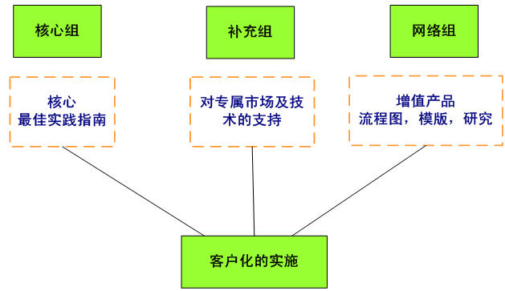
图4-1 ITIL v3组件
- 核心组件
核心组件由五本书组成，替代了原有的两本书：服务支持和服务交付。涵盖了IT服务的生命周期，从设计到退役，其包括关键概念和相对稳定、通用化的最佳实践。
- 补充组件
补充组件包括不同情况、行业和环境的详细内容和目标。ITIL v3新的特色是补充组件，该部分指导在不同市场、技术或规范环境中的应用。补充组件将每年或每季度不定期的根据需求进行变更。
补充组件是关于不同规模企业或行业实施指导方面的，包含针对不同市场的指导。企业基于不同的基础，选择有针对性指导，例如COBIT、六西格玛、萨班斯法案等。
补充组件中的指导可以帮助用户进行客户化定制ITIL，使其满足用户的特定需求，并且也为如何将ITIL与其它最佳实践和标准相结合提供指导。如果ITIL v3能同COBIT及其它的标准和最佳实践结合的更加紧密，这将更易于ITIL的实施且可以带来更加成功的结果。
- 网络组件
网络组件提供共同所需的动态资源和典型资料，例如流程图、定义、模版、业务案例和实例学习。网络组件是动态的在线资源，可根据需要进行变更，类似于一个公司的网站。
该组件的内容是基于网络为现有的和热衷于ITIL的用户提供支持。资料方面的样例包括词汇表、流程图和ITIL定义；还包括讨论表，角色定义和案例学习；也包含了一些ITIL表单，ITIL中的变更顾问委员会会议日程安排等模版。

4.2 服务生命周期框架
ITIL v3的核心架构是基于服务生命周期的，服务生命周期框架如图4-2所示。服务战略是生命周期运转的轴心；服务设计，服务转换和服务运营是实施阶段；服务改进则在于对服务的定位和基于战略目标对有关的进程和项目的优化改进。
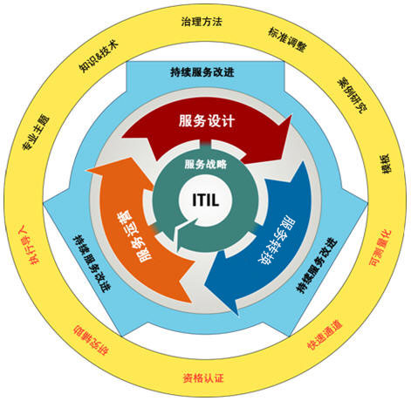
图4-2 服务生命周期框架
接下来，我们简单介绍一下各模块所包括的内容：
- 服务战略
《服务战略》卷将组织在设计、开发和实施服务管理从组织能力和战略资产两个战略角度来提供指导。该模块提出了服务管理实践过程中整个ITIL服务生命周期的政策、指南和流程。服务战略是服务设计、服务转换、服务运营和服务改进的基础，它的主题包括了市场开发、内部和外部的服务提供、服务资产、服务目录以及整个服务生命周期过程中战略的实施。
已经应用了ITIL的组织，可以通过《服务战略》卷对服务管理能力做出战略性评估，改进这种能力与业务战略的融合。
《服务战略》卷鼓励读者在如何做之前先停下来思考为什么要做，而这个问题的回答也更贴近于客户的业务。服务战略超越了传统的IT服务管理，扩展了ITIL的框架。
此外，还包括了财务管理、服务投资组合管理、组织的制定和战略风险等另一些重要的主题。组织通过这些指导可以设定面向客户的服务绩效目标、期望及市场空间，并能够很好地识别、选择和优化机会。服务战略确保组织能处理与服务投资组合相关的成本和风险，建立运营的有效性和实现出色的绩效。服务战略制定的决策将产生深远的影响。
- 服务设计
《服务设计》卷描述了对服务及服务管理流程设计和开发的指导。它包括了将战略目标转变成服务投资组合和服务资产的原则和方法。服务设计的范围不仅限于新的服务，它还包括了为了保持和增加客户价值，而实行服务生命周期过程中必要的变更和改进，服务的连续性，服务水平的满足，和对标准、规则的遵从性。它指导了组织如何开发设计服务管理的能力。
- 服务转换
《服务转换》卷为如何将新的或变更的服务转换到运营过程中有关能力的开发和改进的指导。服务战略需求通过服务设计进行编码，而服务转换则是探讨如何将这种编码有效地导入到服务运营的体系中，与此同时，还应控制失败的风险和服务中断。
该卷还指导了如何将变更转换成服务和服务管理流程，并在此革新的过程中避免出现不良的结果。此外，它还提供了客户与服务提供商之间转换过程中对服务控制的指导。
- 服务运营
《服务运营》卷包含了在服务运营管理方面的实践。它对如何达到服务支持和交付的效果和效率，以确保客户与服务供应商的价值提供了指导。战略目标最终需要通过服务运营来实现，因此，它是一种非常重要的能力。它对如何在设计、规模和服务水平变化的情况下，如何保持服务运营稳定性提供指导。服务运营有两种主要的控制：被动的和主动的。该卷从组织详细的流程指南、方法和工具使用上描述了这两种控制。
此外，该卷还为经理和实践者如何利用知识管理在对服务可用性、控制需求、优化使用能力、操作安排和问题修复等方面做出更优的决策提供了指导。该卷还通过对诸如共享服务（Shared Service）、效用计算（Utility Computing）、网络服务（Network Service）和移动商务（Mobile Service）等新模型和架构的应用为支持运营提供指导。
- 服务改进
《服务改进》卷为创造和保持客户价值，而用更优化的服务设计、导入和运营提供指导。它结合了质量管理、变更管理和能力改进方面的原则、实践和方法。组织要学会在服务质量、运营效率和业务连续性方面的不断提高和改进的意识。此外，该卷还为改进所取得的成就与服务战略、服务设计和服务转换之间如何建立关联提供指导。该卷还对建立基于PDCA模型（Plan, Do, Check和Act），从而形成计划性变更的接受闭环反馈系统的建立提供指导。
生命周期模型的引入改变了模块之间相互割裂、独立实施的局面，从战略、战术和运作三个层面针对业务和IT快速变化提出服务管理实践方法。它通过连贯的逻辑体系，以服务战略作为总纲，通过服务设计、服务转换和服务运作加以实施，并借助持续服务改进不断完善整个过程，使IT服务管理的实施过程被有机整合为一个良性循环的整体。

4.3 ITIL v3认证
在过去的15年里，ITIL培训、资格认证、工具和咨询的市场有了很大的增长，每一次ITIL的更新对产品和服务支持的内容、质量、以及提供服务的供应商都产生了很大的影响。
随着ITIL v3的诞生，认证服务的官方提供者APMG将引领新的ITIL考试和培训。APMG是一个提供评审和认证服务的全球业务，它通过英国认证服务(UKAS)与第三方独立认证，帮助最终用户培养职业技能，通过全球最佳实践改善组织进程。来自世界各地的16名专业成员组成的国际考试小组提出了ITIL v3的资格证书结构，它包括以下三个级别：
- 基础级别（Basic Level）：相当于ITIL v2基础级别（Foundation）；
- 管理级别（Management Level）：取代了ITIL v2从业者级别（Practitioner）和ITIL v2经理级别（Manager）；
- 高级级别（Advanced Level）。
这三个级别分别测试学习的最终结果：基础级别评估个人对知识的掌握与理解，管理级别评估理解和应用，高级级别评估应用和分析。
ITIL v3认证架构如图4-3所示：
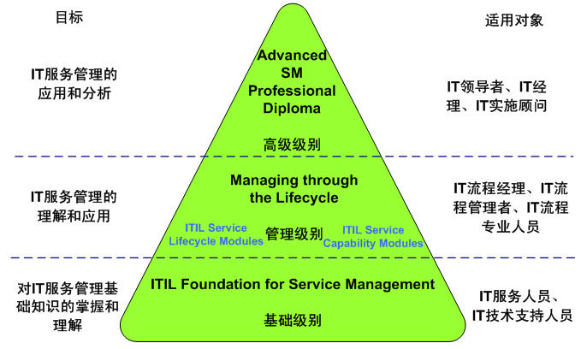
图4-3 ITIL v3认证架构

5 ITIL v2、v3与ISO20000之间的关系

5.1 ITIL与ISO20000的关系
ITIL自发布以来，一直被业界认为是IT服务管理领域事实上的管理标准，直到2000年11月，英国标准协会（BSI）正式发布了以ITIL为核心的国家标准BS15000；随后，2005年5月，国际标准组织（ISO）快速通道的方式批准通过了ISO20000的标准决议，并于12月15日正式发布了ISO20000标准。
ITIL与ISO20000之间的关系如图5-1所示：
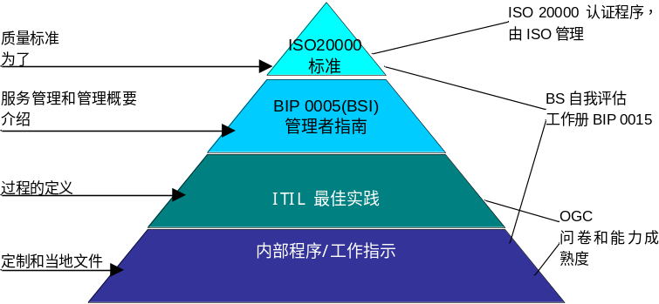
图5-1 ISO20000与ITIL关系图

5.2 ITIL v2与v3的关系
ITIL v3是一个巩固和提高ITIL最佳实践的过程，也是“当前最佳实践”的精髓。“当前最佳实践”规定了行业实践中的前沿信息，并且会随着客户需求的改变而不断变化。OGC对ITIL v2中的重要内容加以精简，然后将其收录到ITIL v3中。ITIL v3的结构框架和内容来源于大量的公众评议会及行业管理者的意见。同时，它也囊括了v2中仍被ITSM团体广泛实践和运用的那部分内容。
v3增加了部分新概念，尤其是引入了“生命周期”这个概念。IT服务从开始到结束的整个过程，就是服务管理的生命周期。当开展一项服务时，组织中不同的管理层和成员都参与到该服务的生命周期中，包括决策、计划、设计、开发、测试、发布、运行和改进等活动中。借助于“生命周期”的贯穿，ITIL v3将v2中的各个流程有机地整合在了一起。但严格说起来，v3只是v2的加强版，它补充并解释了v2的不足之处，在前者的基础上增加了一些营销方法与流程，并解释ITIL在不同的行业该如何切入，使得ITIL跟企业的关系更紧密。
概括而言，v2与v3的比较主要体现在如表5-1所示的五个方面：
表5-1 ITIL v2与v3的特征对比
V2特征 | V3特征
v2关注诸如服务台、事件、问题、变更、配置和风险管理的流程 | v3则关注服务，因为流程只是服务的附属物
v2关注的是业务与IT的结合（Alignment） | v3则强调业务和IT的整合（Integration）
V2关注的是价值链（Value-Chain）管理 | v3则强调价值网络（Value Network）的集成
v2关注的是线性的服务目录 | v3则强调动态的服务投资组合
v2关注的是流程一体化的集成 | v3则强调全面服务管理的生命周期

5.3 ITIL v2/ ISO20000 / ITIL v3的流程比较
ISO20000的流程包括了ITIL v2中核心模块服务支持和服务提供的所有相关流程，以及安全管理和其它模块的相关流程。ITIL v3则在v2的基础上，参照ISO20000的管理体系，进一步地明晰和增加了部分流程。以下图5-2、图5-3和图5-4分别是ITIL v2、ISO20000和ITIL v3框架的流程全景图，通过这些图大家可以看到三者之间流程上的差异。
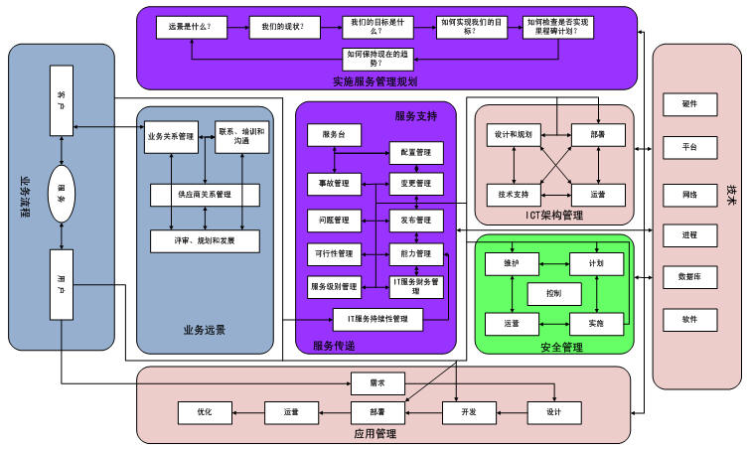
图5-2 ITIL v2框架流程全景图

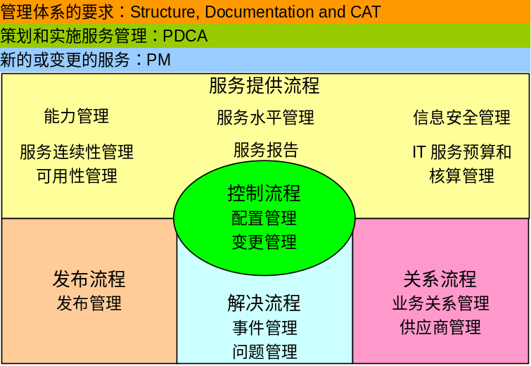
图5-3 ISO20000框架流程全景图
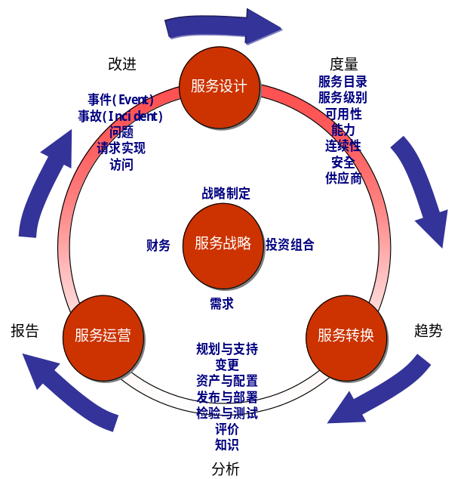
图5-4 ITIL v3框架流程全景图
从图5-3中，我们看到ISO20000包含了13个管理流程。除了服务报告之外，ITIL v2囊括了ISO20000中的所有管理流程，并增加了服务台这个流程，作为报告事件和请求提供用户支持的中心，作为首次联系点，对事件进行统计和归类，有效减轻了IT部门的工作量。
ITIL v3是在v2的基础上发展起来的，它用生命周期的概念将v2中设计的各个管理流程有机地贯穿在了一起，以服务战略为指导，从服务设计开始，通过服务转换，直至服务运营，整个过程井然有序，同时伴随着持续服务改进，用以提高各个模块的服务水平。
可以说，v3是用一种全新的视角对ISO2000中的管理流程进行了整合，根据各个流程的特性及所处的阶段，将它们归纳到不同的服务生命周期过程中，参见图5-4。此外，v3根据服务生命周期的发展特点，在v2的基础上也增加了不少新的流程。ISO20000、ITIL v2与v3的对比如表4-2所示：
表5-2 ISO20000、ITILv2和 v3流程比较
ISO20000流程 | ITIL v2流程 | ITIL v3流程 | 所属v3生命周期阶段
事故管理 | 事故管理 | 事件管理、事故管理、请求实现 | 服务运营
问题管理 | 问题管理 | 问题管理 | 服务运营
变更管理 | 变更管理 | 变更管理 | 服务转换
配置管理 | 配置管理 | 配置管理 | 服务转换
发布管理 | 发布管理 | 发布管理 | 服务转换
服务级别管理 | 服务级别管理 | 服务级别管理 | 服务设计
服务连续性&可用性管理 | 服务连续性管理&可用性管理 | 连续性管理  可用性管理 | 服务设计
IT服务预算和会计 | 财务管理 | IT服务财务管理 | 服务战略
能力管理 | 能力管理 | 能力管理 | 服务设计
服务报告 | (无) | 服务报告 | 服务改进
信息安全管理 | 安全管理 | 信息安全管理 | 服务设计
业务关系管理 | 《业务管理》&《用户联络》 | 业务关系管理 | 服务战略
供应商管理 | ITIL丛书第一版&《业务管理》 | 供应商管理 | 服务设计
(无) | (无) | 知识管理 | 服务转换
(无) | (无) | 服务目录 | 服务设计
从表中我们可以看出，ITIL v2、v3与ISO20000之间的联系主要存在两个区别：
首先，v2中没有包含服务报告流程，v3对此进行了修改，将上述内容补充到了新的体系中，使得自身的流程能够与ISO20000一一对应。
其次，v3增加了事件管理、知识管理和服务目录这三个新的流程，从而使得服务从设计到转换再到运营的过程变得更加流畅。
由此可见，v3的管理流程与ISO20000更贴近，更符合企业的需求，为企业依照ITIL框架实施ISO20000创造了更加便利的理论框架。

附录：相关资源
编号 | 资源 | 描述
1 | www.itil.co.uk | ITIL的官方网站，有关于ITIL的介绍、出版物、培训等方面的信息，同时还提供了一个ITIL术语表。
2 | www.itil.org | 主要包括：服务管理；ITIL介绍；服务台；服务支持；服务提供；安全管理；顾问服务；资源链接。
3 | www.itil-toolkit.com | 学习ITIL的套件介绍，包括：The ITIL Beginners Guide、The ITIL Factsheets、ITIL Management Presentation、ITIL Compliance Assessment Questionnaires、ITIL Rationale Documents and Presentation Template。
4 | www.itil-itsm-world.com | 有关ITIL以及ITSM的综合资源网站
5 | www.itil-training.net | 有关ITIL培训信息的网站
6 | http://www.itsmfi.gov/ | IT服务管理国际论坛（itSMF）
7 | www.itil-service-management-shop.com | 在线ITIL书店
8 | www.itilbooks.com | 在线ITIL书店

